Hack bài 2
Mẹo làm dạng vẽ đồ thị
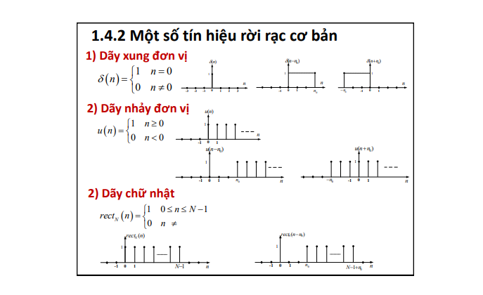
=>a, Cho các phương trình trong ngoặc hợp với các điều kiện là xét được hình
=> b, Cho phương trình trong ngoặc x = t cũ để tính t mới là xong
Đề 117
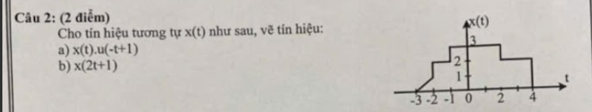
- Cách làm câu a:
+ Vẽ lại lại hình x(t) như đề
+ Xét nghiệm trong ngoặc của u, trong đề là $-t+1≥0=>t≤1$
Câu dẫn 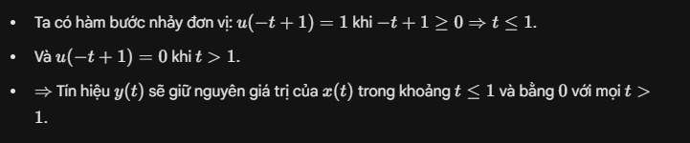
=> Như vậy ta vẽ được hình như sau :
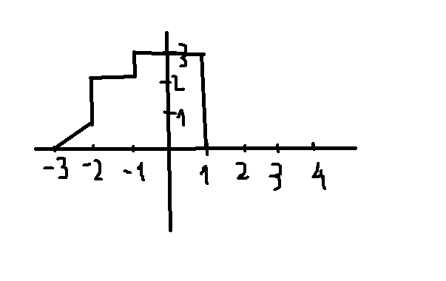

ý b,
Ta thực hiện phép biến đổi thời gian. Xét các điểm mốc của x(t) cũ để tìm toạ độ (t) mới theo công thức: $2_{t}mới+1=$ t cũ.
- Xác định các điểm bị gãy khúc, đó chính là t cũ ( các điểm gãy khúc: -3, -2,-1,2,4)
# Câu dẫn : 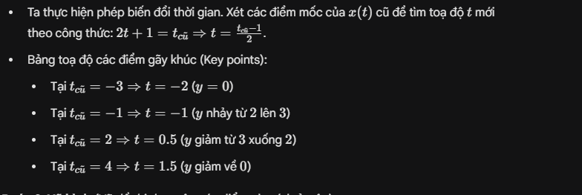
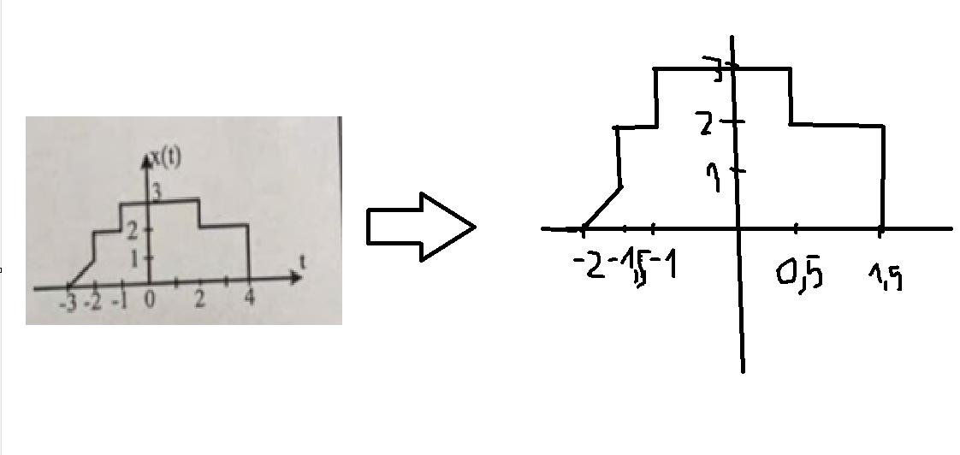

Đề 102
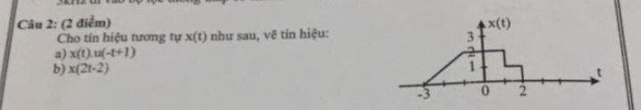
a, Ta có bước nhảy đơn vị u(-t+1) =1 khi -t+1 >0 => t < 1
u(-t+1)=0 khi -t+1<0 => t>1
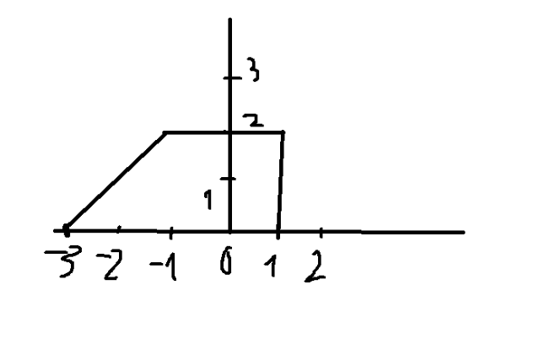
Như vậy y(t) có giá trị x(t) không đổi trong khoảng t<1 và bằng 0 trong khoảng t>1

B, Thực hiện phép biến đổi thời gian, xét các điểm mốc t cũ để tìm ra điểm mốc t mới theo công thức $2t_{mới}-2=t_{cũ}$
- Tại t= -3 => t (mới) =-0,5
- Tại t= -1 => t mới = 0,5
- Tại t= 1 => t mới = 1,5
- Tại t= 2 => t mới = 2
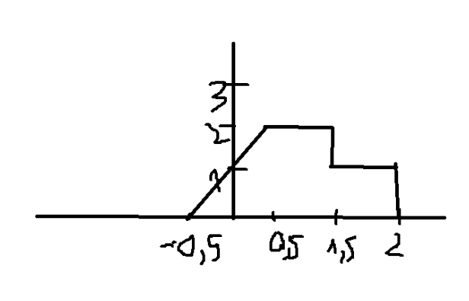
=> Như vậy ta được hình vẽ
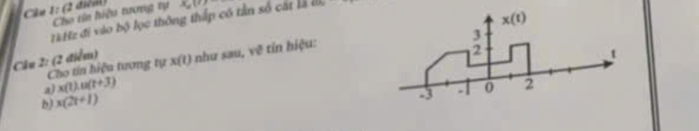
Đề 111
a, Ta có bước nhảy đơn vị u(t+3) =1 khi t+3 >0 => t>-3
u(t+3) =0 khi t+3<0 => t<-3
Như vậy ta được y(t) vẫn giữ nguyên các giá trị x(t) trong khoảng t>-3 và bằng 0 trong khoảng t<-3
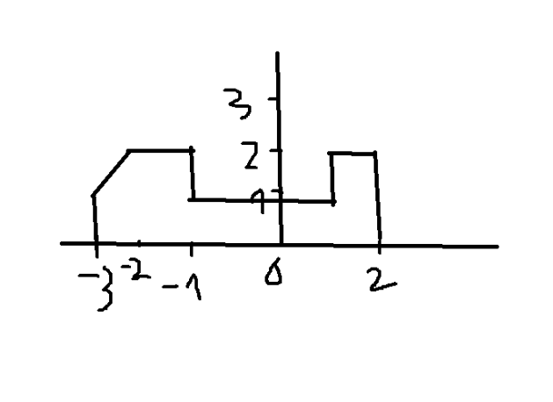
b, Xét các điểm t cũ để tìm ra t mới bằng công 2t(mới)+1 =t (cũ)
- Tại t (cũ) = -3 =>t = -2
- Tại t = -2 => t =-1,5
- Tại t (cũ) =-1=> t (moi) = -1
- Tại t(cũ) =1 => t(moi) = 0
-Tại t(c) = 2 => t(m) = 0.5

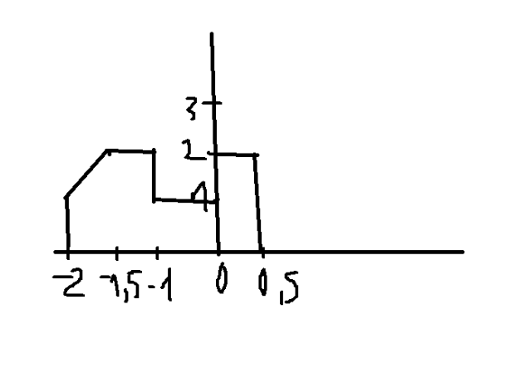
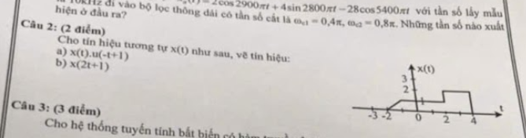
Đề 116

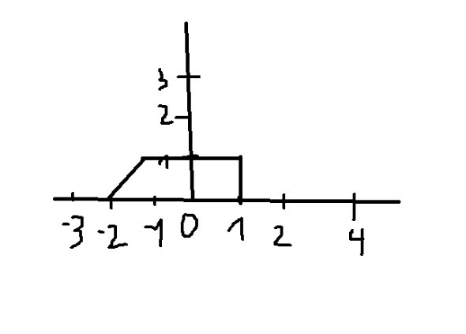
A

b> 